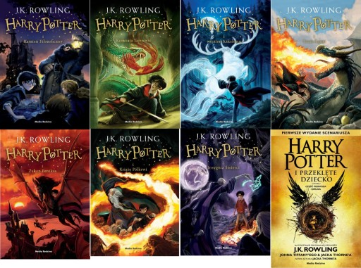

Harry Potter, to cykl książek o chłopcu, który był sierotą. Od niemowlęcia wychowywany był przez ciotkę i wuja, którzy traktowali go jak piąte koło u wozu. Pochodzenie chłopca owiane jest tajemnicą; jedyną pamiątką Harry`ego z przeszłości jest zagadkowa blizna na czole. Skąd jednak biorą się niesamowite zjawiska, które towarzyszą nieświadomemu niczego Potterowi? Wszystko zmienia się w dniu jedenastych urodzin chłopca, kiedy dowiaduje się o istnieniu świata, o którym nie miał dotąd pojęcia.

Nagle Harry dowiaduje się, że jest czarodziejem i będzie uczniem Hogwartu, szkoły dla osób posługujących się magią. Wszystko się jednak komplikuje, bo w nowym świecie Harry jest sławny – znany jako bohater, pogromca Sam-Wiesz-Kogo, mrocznego czarnoksiężnika, który prawdopodobnie... chce powrócić.

Harry Potter to postać, którą zna każdy – nawet jeśli nigdy nie czytał książki czy nie oglądał filmu. Bohater niemal kultowy, głęboko zakorzeniony w literaturze, kinie i całej kulturze. Rowling ukazała go w pierwszym tomie jako małego chłopca, który wiele przeszedł w dzieciństwie – dorastał w ciemnej, ciasnej komórce pod schodami, był upokarzany i niedoceniany przez swoich opiekunów. Nagle Harry, który prawie nigdy nie zaznał życzliwości, otrzymuje bilet do Hogwartu, zamku, który okazuje się jego prawdziwym domem. Poznaje tam przyjaciół, ale też nowych wrogów. Co najważniejsze, jest uważany za bohatera. Autorka postawiła na cechy, które chwytają za serce i wywołują sympatię – bezinteresowność, szlachetność, odwaga, skromność i waleczność. Dowiodła, że nawet najmniejsza jednostka, niewinna i niedoświadczona, może pokonać największe zło. To książka, która pozwala oderwać się od rzeczywistości – mimo, że czytana po kilka razy, wciąż tak samo pobudza wyobraźnię.